Глава II

АКРОБАТИЧЕСКИЕ ПРЫЖКИ

Индивидуальные акробатические прыжки

Кувырок (кульбит) вперед

Исходное положение. Стоя, ноги вместе, носки чуть развернуты.
Исполнение. Ученик делает глубокое приседание, руки ставит па пол перед собой по ширине плеч, пальцами вперед. Затем, выпрямляя ноги и отталкиваясь, он переносит тяжесть тела на руки; руки в локтях сгибаются, подбородок опускается на грудь, голова проходит между рук. Переходя на спину (с плотной и широкой группировкой), он делает перекат вперед, руками захватывает ноги чуть ниже колен, подтягивает их к себе и встает, принимая исходное положение (рис. 3).

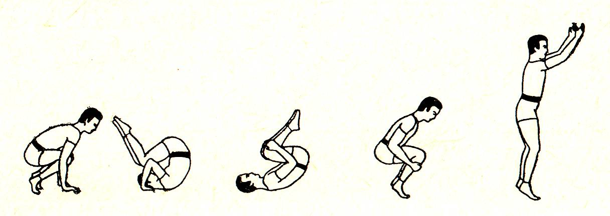
Рис. 3

Кувырок (кульбит) назад

Исходное положение. Стоя, пятки вместе, носки чуть развернуты.
Исполнение. Ученик делает глубокое приседание, руки ставит перед собой на пол, одновременным толчком рук и ног от пола валится назад и, группируясь, по закругленной спине делает перекат. В момент касания пола шеей, отпуская ноги, ставит руки на пол за плечами, перенося тяжесть тела на руки. Отталкиваясь руками от пола, встает, принимая исходное положение (рис. 4).

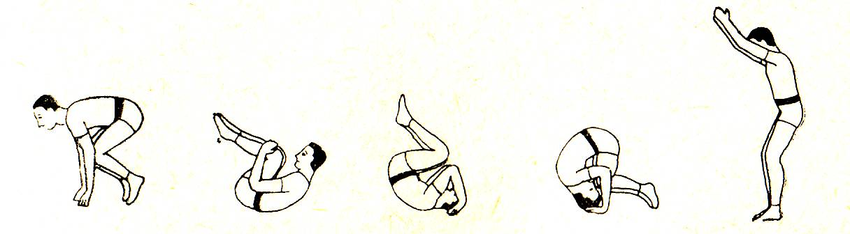
Рис. 4

Кувырок вперед лётом (каскад в длину с места)

Исходное положение. Стоя, ноги вместе.
Исполнение. Ученик слегка сгибает ноги в коленях и наклоняет корпус вперед, отводя руки назад; затем резко выбрасывает их вперед, одновременно отталкиваясь ногами, и выпрямляется, делая прыжок вперед. Когда руки касаются пола, ученик сгибает их в кистях, подгибает голову и делает кувырок вперед (см. описание выше). Чем длиннее «полет», тем лучше (рис. 5).

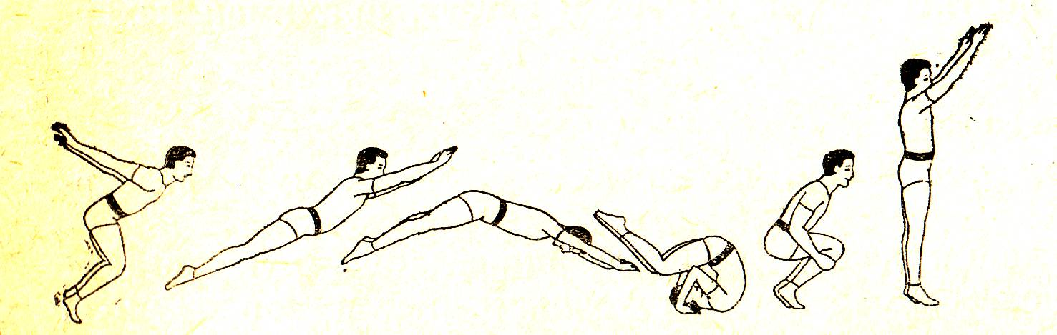
Рис. 5

Кувырок вперед лётом с разбегу (каскад в длину с разбега)

Исполнение. Взяв разбег, ученик отталкивается ногами, делает прыжок вперед в длину с вытянутыми вперед руками, за которым следует кувырок вперед (см. описание выше).
Каскады бывают усложненные:
- Через партнера, стоящего на коленях в согнутом положении,
боком по направлению к исполнителю.
- То же — через нескольких партнеров.

Стойка на трех точках (стойка на голове с опорой на руки)

Стойка на трех точках является, во-первых, самостоятельным упражнением и, во-вторых, служит подготовительным упражнением к стойке на кистях и к стойке на голове.
Исполнение. Ученик делает глубокое приседание, руки ставит перед собой на пол по ширине плеч, становится на голову, на теменную часть (голова немного впереди рук); таким образом, руки и голова как бы образуют треугольник. Легким толчком ноги посылаются вверх в стойку. Прямая спина и вытянутые ноги образуют прямую линию (стойку) (рис. 6).

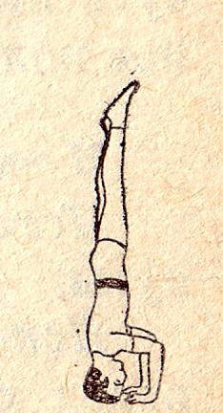
Рис. 6

Стойка на кистях с толчка одной ногой

Исполнение. Ученик выставляет правую ногу на шаг вперед, наклоняет корпус вперед и ставит прямые руки на пол по ширине плеч (кисти рук смотрят вперед). Толчком правой ноги и одновременным взмахом левой ноги снизу вверх ученик выходит в стойку на кистях, соединяя ноги вместе.

Необходимо обратить особое внимание на правильную постановку плеч, т. е. при толчке и взмахе ногами ученик должен сохранять первоначально установленное положение плеч.
Стойка должна быть строго прямая: плечи выключены, спина прямая, носки вытянуты. Фиксирование стойки происходит за счет упора пальцами рук, правильного положения плеч и строго вертикального положения корпуса (рис. 7).

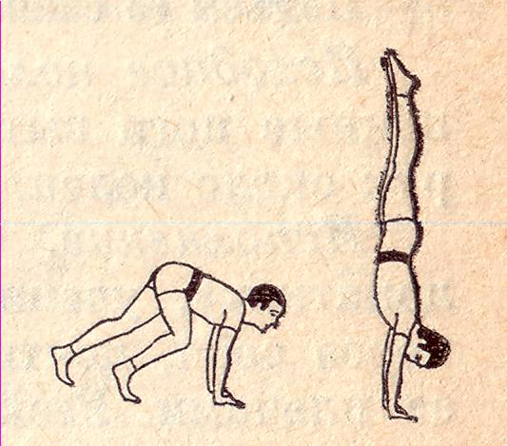
Рис. 7

Примечание. В стойке на кистях не допускается поиск баланса путем прогибания спины, опускания ног, сгибания рук и опускания груди.

Стойка на кистях с толчка двумя ногами

Исполнение. Ученик приседает, наклоняет корпус вперед, ставит прямые руки перед собой на пол по ширине плеч, затем, отталкиваясь ногами, не уводя плечи с первоначально установленного (правильного) положения, поднимает спину до вертикального положения с согнутыми в коленях и подтянутыми к груди ногами (в группировке), после чего резко выпрямляет ноги в стойку. Положение стойки то же, что и в предыдущем упражнении.

Переворот боком (колесо)

Исходное положение. Ученик становится боком к направлению днижения (в данном случае он исполняет колесо влево); ноги расставлены немного более ширины плеч, руки подняты и вытянуты вверх также на расстоянии немного шире плеч, ладонями вперед.
Исполнение. Наклоняя корпус и руки вправо, ученик одновременно приподнимает левую ногу вверх, делая замах, затем ставит левую ногу на землю, одновременно перенося на нее центр тяжести с правой ноги. Взмахом рук и резким сгибанием корпуса справа налево он ставит левую прямую руку на пол на линию левой ноги. Коснувшись левой рукой земли, он отталкивается левой ногой от земли и делает взмах правой прямой ногой снизу вверх, затем ставит правую руку на линию левой по ширине плеч и через стойку на кистях и переносит центр тяжести с левой руки на правую. Коснувшись земли правой рукой, ученик левой рукой отталкивается от пола; толчком правой руки, сгибая корпус, он становится на землю

сначала правой, а затем левой ногой и принимает исходное положение (рис. 8).

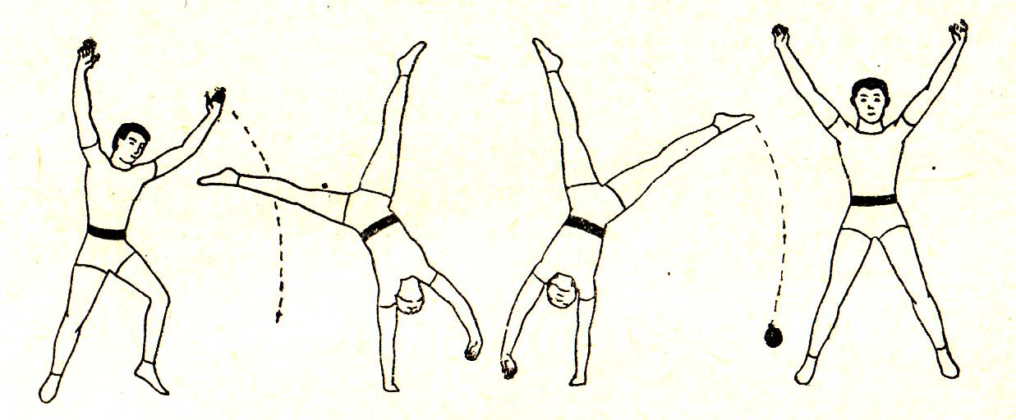
Рис. 8

Примечание. Данное упражнение как бы имитирует вращение спицы колеса. Следует обратить внимание на корпус, который должен быть прямым, без прогиба в пояснице. Руки все время прямые, ноги тоже.

Подъем со спины разгибом (лягскач)

Исходное положение. Ученик садится на пол, прямые и соединенные ноги вытянуты перед собой, носки также вытянуты, кисти рук около колен.
Исполнение. Отклоняя корпус назад до положения «лежа на лопатках», ученик одновременно поднимает прямые ноги вверх через себя, почти касаясь носками пола за головой, и ставит руки за плечами. Резким взмахом ногами снизу вверх вперед и упором лопатками о землю ученик отрывает корпус от земли; в момент отрыва он отталкивается руками, разъединяет ноги в стороны, сгибая их в коленях, ставит под себя и выпрямляется.
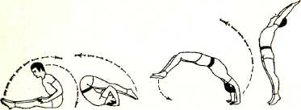
Данное упражнение описывается с приходом на согнутые в коленях ноги как подготовительное для того же упражнения с приходом на прямые ноги, которое и считается законченным упражнением. В этом варианте ноги в момент взмаха не расходятся, а через прогиб в пояснице ставятся прямыми на землю, и ученик встает на ноги с поднятыми над головой руками и откинутой назад головой (рис. 9).

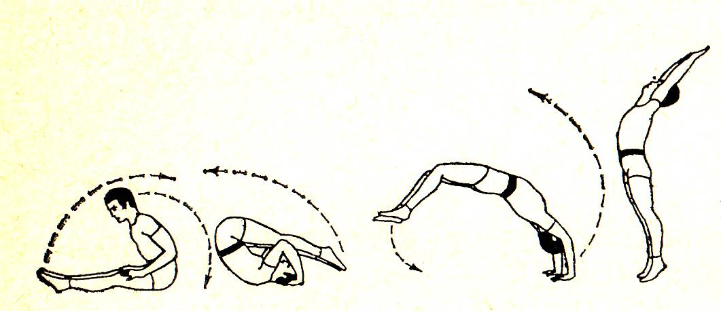
Рис. 9

Для более быстрого усвоения упражнение разучивается с помощью ручной лонжи.
Описанный подъем со спины разгибом является простейшим по исполнению. Усложненными вариантами того же упражнения являются:
- Подъем разгибом со спины с руками на коленях без отрыва
рук от колен.
- Подъем разгибом со спины через передний кульбит без отрыва рук от колен.
- Подъем разгибом со спины со скрещенными на груди руками.
- Подъем разгибом со стойки на кистях, сгибая руки, подгибая
голову, с опусканием на лопатки.

Переворот вперед с опорой на руки и на голову (копфншрунг)

Исходное положение. Ученик делает глубокое приседание, руки ставит перед собой на пол по ширине плеч, голову ставит на пол на лоб впереди рук.

Исполнение. Ученик наклоняет корпус вперед, выпрямляет ноги, не отрывая их от пола. В момент потери равновесия он делает резкий взмах прямыми ногами снизу вверх, отталкивается руками от пола, затем разъединяет ноги в стороны, сгибая их в коленях, ставит под себя и выпрямляется (рис. 10).

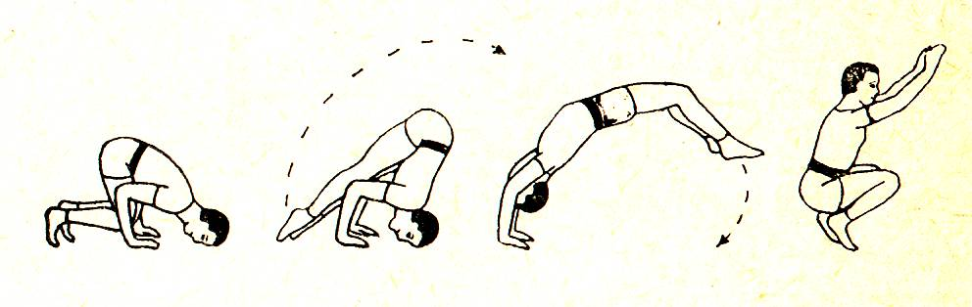
Рис. 10

Это упражнение первоначально изучается с приходом на согнутые ноги, как описано выше, чтобы затем выполнить его с приходом на прямые ноги (см. упражнение «Подъем со спины разгибом»).
После освоения данного упражнения следует перейти к выполнению нескольких (трех-четырех) переворотов друг задругом, т. е. в темпе (за исключением последнего переворота, который должен быть выполнен с приходом на прямые ноги, все предыдущие выполняются с приходом на согнутые ноги).
Для более быстрого усвоения упражнение разучивается с помощью ручной лонжи.
Копфшпрунг исполняется также без опоры руками (это будет описано дальше).

Вальсет

Вальсет самостоятельного значения не имеет. Он необходим при исполнении различных акробатических прыжков, так как придает телу акробата инерцию, направление и усиливает толчок от земли.
Исполнение. Стоя на правой ноге, ученик немного поднимает перед собой левую и слегка сгибает ее в колене. Подпрыгнув на правой ноге, он слегка наклоняет корпус вперед и переносит центр тяжести с правой ноги на ставящуюся вперед слегка согнутую в колоне левую ногу. С приходом на левую ногу он отталкивается ею от земли, делая одновременно взмах снизу вверх прямой правой ногой.
Вальсет бывает как с места, так и с разбегу.
IIримечание. Вальсет может исполняться и с левой ноги, как описано выше, и с правой, но рекомендуется делать с левой ноги.

Переворот вперед с опорой на прямые руки (фордоршпрунг)

Исполнение. С небольшого разбега ученик делает с левой ноги вальсет; нагибая корпус вперед, ставит прямые руки перед собой на пол по ширине плеч, держа голову прямо; затем он отталкивается левой ногой и делает резкий взмах снизу вверх правой ногой; через стойку па кистях, оттолкнувшись прямыми руками от земли, прогибаясь в пояснице, ученик приходит на прямые ноги на землю с поднятыми вверх руками и с откинутой назад головой. В момент перехода корпуса через стойку на кистях левая нога присоединяется к правой и обе ноги выпрямляются (рис. 11).

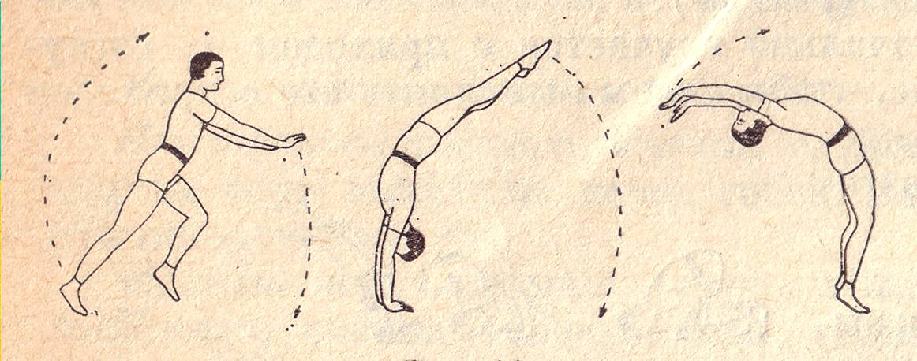
Рис. 11

Усложненным вариантом этого упражнения является переворот вперед с опорой на прямые руки (фордершпрунг) с разбегу и с прыжка. В данном случае ученик делает небольшой разбег, слегка прыгает на две ноги и выносит руки перед собой; наклоняя корпус вниз вперед, делает резкий взмах руками сверху вниз. Оттолкнувшись ногами от пола, ученик через стойку на прямых руках приходит на пол на прямые ноги с поднятыми вверх руками, с откинутой назад головой.
Оба упражнения для быстрейшего освоения и предохранения разучиваются при помощи ручной лонжи.

Курбет

Курбет состоит из двух частей (полукурбетов). Первая часть — переход с ног на руки; вторая часть — переход с рук на ноги. Вторая часть — переход с рук на ноги — должна изучаться сначала, поскольку она является менее сложной и, кроме того, входит составным элементом в некоторые другие акробатические упражнения.
Вторая часть курбета.
Исполнение. Ученик с толчка становится в стойку на кистях. Обозначив стойку на кистях, он слегка опускает всю стойку (т. е. корпус с ногами), как бы намереваясь сойти с нее на пол. Затем, немного прогнув корпус в пояснице и одновременно согнув ноги в коленях, он резко выпрямляет ноги, одновременно отталкивается прямыми руками от пола и, немного сгибая корпус, становится на ноги с поднятыми вверх руками.

Примечание. На разучивание этого упражнения следует обратить особое внимание.

Первая часть курбета.
Исходное положение. Стоя, руки свободно, без напряжения опущены по швам, ноги слегка расставлены, ступни параллельны.
Исполнение. Ученик делает мелкое приседание, одновременно вынося руки перед собой, слегка отрывая пятки от пола. Свободным взмахом ненапряженными руками сверху вниз за себя, одновременно резко наклоняя корпус вниз, резким толчком обеих ног ученик ставит прямые руки на пол и выходит и стойку на кистях.

Примечания. 1. Обратите внимание на взмах руками (за себя), когда руки при наклоне корпуса вниз поднимаются как можно выше и при толчке ногами должны протянуть за собой корпус в стойку. 2. Руки на пол нужно поставить на место первоначального положения ног.
Выйдя в стойку на кистях, ученик исполняет вторую часть курбета, описанную выше. При соединении обеих частей в одно движение получается полный курбет. Полный курбет является самостоятельным упражнением и исполняется обычно в темпе, т. е. несколько раз подряд (рис. 12). Упражнение разучивается на лонже.

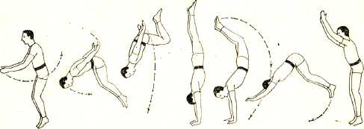
Рис. 12

Рондад

Для выполнения акробатических прыжков с разбегу кроме переднего сальто необходимо уметь делать так называемый рондад, с помощью которого инерция, полученная от разбега, облегчает излет тела вверх для исполнения сальто и способствует приобретению скорости (резкости) при исполнении движений назад в длину (например, флик-фляк).
Исполнение. С разбегу сделав вальсет с левой ноги, ученик наклоняет корпус и руки вниз при одновременном выносе прямых рук перед собой. Поставив руки на землю (сначала левую, потом правую) кистями, повернутыми влево, ученик толчком левой ноги и взмахом правой выходит в стойку на кистях; причем левая рука становится на линии правой ноги, а правая слегка заносится влево и ставится на линии левой ноги. Руки ставятся по ширине плеч. С выходом в стойку на кистях левая нога присоединяется к правой и корпус поворачивается на 180°. (Занос правой руки, когда ученик ставит ее на землю, должен облегчать поворот корпуса, исполняемый движением плеч.) После поворота ученик исполняет часть курбета и становится прямыми ногами на пол с поднятыми вверх руками (рис. 13).

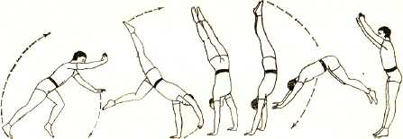
Рис. 13

Примечание. Ставя ноги на землю (вторая часть курбета), в отличие от вышеописанного курбета, ученик не должен сгибать их в коленях.

Арабское колесо

1. Арабское колесо с места в длину

Исходное положение. Стоя.
Исполнение. Ученик слегка приподнимает левую ногу, немного согнутую в колене, и одновременно выносит прямые руки перед собой ладонями вовнутрь, причем левая рука — немного ниже горизонтального положения, а правая — немного выше (слегка над головой), расстояние между ладонями немного больше ширины плеч.
Ученик ставит слегка согнутую в колене левую ногу на пол, нагибает корпус вниз, одновременно делает сильный взмах правой ногой снизу вверх и ставит левую руку перед левой ногой на одной с ней линии. Затем, отталкиваясь левой ногой, он ставит правую руку перед левой на линии правой ноги и переносит центр тяжести с левой руки на правую. Левая рука отрывается от пола, и ученик, прогибаясь в пояснице, отталкиваясь правой рукой, приходит на пол, сначала на правую, а затем на левую ногу, которая ставится впереди правой; руки подняты вверх, голова откинута назад (рис. 14).

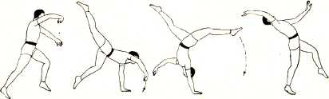
Рис. 14

Упражнение разучивается на лонже.

Примечание. При исполнении этого упражнения голова во время прогиба в пояснице должна быть откинута назад.

После освоения арабского колеса с места в длину следует перейти к тренировке нескольких колес в длину друг за другом, т. е. в темпе. Ставя правую ногу на пол после исполнения первого колеса, ученик левую ногу ставит на пол немного согнутой в колене для облегчения исполнения следующего арабского колеса.

2. Арабское колесо на месте

Исходное положение. Стоя.
Исполнение. Ученик приподнимает левую ногу и правую руку перед собой, делает большой шаг назад левой ногой (не наклоняя корпус), перенося центр тяжести с правой ноги на слегка согнутую в колене левую. Правая нога, отрываясь от пола, остается впереди. Ученик делает сильный взмах правой рукой и ногой назад снизу вверх, причем правой рукой описывает кругообразное движение снизу вверх назад. Со взмахом ногой и рукой ученик наклоняет корпус вниз и ставит левую руку кистью вовнутрь на пол перед левой ногой на одной с ней линии. Затем он ставит на пол правую руку также кистью вовнутрь на линии правой ноги; причем правую руку он ставит ближе, чем левую. С приходом правой руки на пол левая рука отрывается, ученик, сильно прогнувшись в пояснице, оттолкнувшись правой рукой, приходит на пол на правую ногу. Левую, «отстающую» ногу он проносит за правую ногу на шаг назад, одновременно отклоняя прямой корпус назад и перенося центр тяжести на левую ногу. Левую руку ученик держит перед собой, правую — за головой (рис. 15).

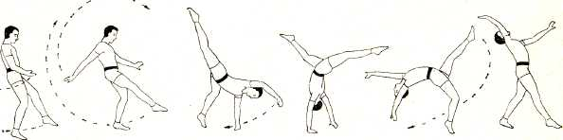
Рис. 15

При исполнении данного упражнения, так же как и в предыдущем упражнении, с момента прогиба в пояснице и до окончания колеса голова должна быть откинута назад. Освоив арабское колесо на месте, можно приступить к исполнению нескольких арабских колес на месте в темпе, исходя из описания прихода после исполнения одного колеса на месте.

3. Арабское колесо с прыжка и с разбегу

Исполнение. Сделав с небольшого разбега вальсет, ученик прыгает вверх, оттолкнувшись левой ногой, слегка подняв плечи, откинув локти и прижав кисти к груди. Благодаря маховому движению правой ноги снизу вверх, последовавшему при толчке, и резкому рывку грудью вниз ученик выходит в стойку вниз головой. Отрывая кисти рук от груди, ученик ставит выпрямленные руки на пол так, как они ставятся при исполнении арабского колеса в длину, только не одну за другой, а одновременно. С помощью полученной инерции от взмаха ногой и рывка грудью, прогибаясь в пояснице, ученик приходит на ноги (рис. 16).

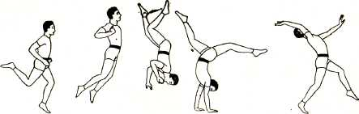
Рис. 16

Упражнение разучивается на лонже.

Примечание. Имеется еще одна разновидность арабского колеса — арабское колесо с рондада. Оно будет описано ниже.

Заднее группированное сальто

Заднее сальто — сложный акробатический прыжок. Для усвоения сальто требуется длительная систематическая тренировка под наблюдением преподавателя. Чтобы приступить к разучиванию заднего сальто с места, нужно изучить правильный темп отхода от земли. Разучивание темпа для заднего сальто происходит следующим образом.
Исходное положение. Стоя, ноги слегка расставлены, ступни параллельны, спина прямая, ненапряженные руки, слегка согнутые в локтях, опущены по швам, локти отведены назад.
Исполнение. Слегка сгибая ноги в коленях, коротким толчком (почти с прямых ног) носками от пола (не приподнимаясь ни в коем случае перед этим на носки) ученик прыгает вверх. При толчке от пола он приседает, локти рук слегка отводя назад, приподнимая плечи (движение плеч напоминает пожатие плечами при удивлении). Отрываясь от земли, ученик выбрасывает руки снизу вверх перед собой для усиления взлета. Взлетая, он разводит руки сверху в стороны вниз, подхватывает согнутые ноги (около колен) и подтягивает колени к груди (группируется), затем он распускает группировку (т. е. отпускает ноги и выпрямляет их), снова поднимает вверх руки и встает на землю с поднятыми вверх руками.
Необходимо обратить особое внимание на группировку: нужно притягивать колени к груди, но не грудь к коленям. Корпус ни в коем случае не должен наклоняться вперед.
Только хорошо разучив темп отхода на заднее сальто, можно приобрести необходимую резкость в этом движении и приступить к тренировке заднего сальто.
Если в предыдущих упражнениях ручная лонжа была предназначена главным образом для более быстрого освоения этих упражнений, то, начиная с заднего сальто, назначение лонжи состоит в страховке занимающегося, и лонжа не снимается до полного освоения упражнения, после чего упражнение выполняется со страховщиком, и лишь затем по решению преподавателя ученику разрешается выполнять то или иное упражнение самостоятельно.

Заднее сальто с места

Исходное положение и прыжок такие же, как и в вышеописанном темпе.
Исполнение. Ученик прыгает вверх, слегка отклоняя корпус назад, группируется, откидывает голову назад, отчего тело приобретает вращательное движение, делает переворот в воздухе (т. е. сальто) и, разгруппировываясь, приходит на ноги с поднятыми вверх руками (рис. 17).

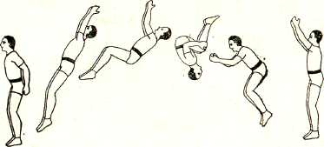
Рис. 17

Примечания. 1. Группировка должна быть резкой, колени притягиваются к груди на один момент и сейчас же выпускаются во избежание перекрутки сальто.
- Следует обратить внимание на то, чтобы при группировке грудь не
была «раскрыта» и в спине не было прогиба.
- Тренировку заднего сальто проводить на полу с места и с трамплина.

Рондад-сальто

С хорошо выполненного рондада заднее группированное сальто исполнять намного легче, чем с места. Поэтому, разучивая сальто с места, но еще не делая его без лонжи, можно приступить к тренировке заднего сальто с рондада.

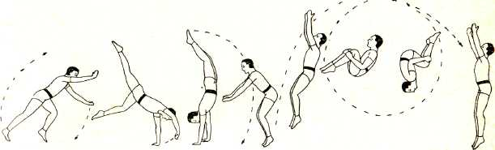
Рис. 18

Исполнение. Сделав с разбегу рондад, ученик, придя на пол, отталкивается прямыми ногами, слегка направляя корпус назад, выбрасывает руки вверх и делает заднее сальто (рис. 18).

Переворот назад с опорой на руки (флик-фляк)

I. Флик-фляк с места в длину

Исходное положение. Стоя, ноги слегка расставлены, ступни
параллельны, спина прямая, прямые ненапряженные руки опущены по швам, ладони направлены назад.
Исполнение. Ученик делает неглубокое приседание, одновременно отклоняя прямой корпус назад и отводя назад руки. В момент потери равновесия ученик делает сильный взмах руками снизу вверх через голову назад. Когда руки в своем движении достигают головы, голова вместе с руками откидывается назад. При взмахе руками ноги, выпрямляясь, отталкиваются от пола и соединяются, корпус прогибается в пояснице, и ученик приходит на прямые руки на пол (руки по ширине плеч).
С приходом рук на пол корпус продолжает вращательное движение по инерции, полученной от взмаха руками и от толчка ногами, как бы образуя дугу.
Отталкиваясь прямыми руками от пола, ученик становится на ноги с поднятыми вверх руками (рис. 19).

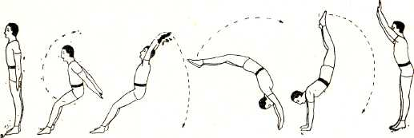
Рис. 19

Движение, начинающееся с момента прихода рук на пол, является исполнением второй части курбета, описанного выше.

Примечания. При тренировке этого упражнения (обязательно разучивается на лонже) следует обратить особое внимание на ошибки, которые могут произойти и которых необходимо избегать.
- Флик-фляк может быть выполнен с прыжка, т. е. когда он слишком
высокий, отчего происходит прыжок на руки. Происходит это потому, что ученик мало отводит корпус назад, переходит на носки, сгибая колени вперед, и преждевременно делает взмах руками.
- Флик-фляк может быть недокрученыым, и ученику трудно прийти на
ноги. Происходит это потому, что взмах руками недостаточно резкий и голо
ва начинает откидываться раньше, чем руки. Руки ставятся на пол непра
вильно (т. е. не сразу вертикально, а с наклоном плеч вперед, что отра
жается на кистях и может повлечь за собой растяжение.
- Обратить внимание на приход на руки. Руки должны ставиться верти
кально, плечи должны быть выключенными. Если голова откидывается назад
раньше, чем руки, «догнавшие» ее при взмахе, то при постановке рук на
пол плечи выходят вперед, грудь проваливается, корпус сильно прогибается
и курбет не будет выполнен.

2. Рондад — флик-фляк

Освоив флик-фляк с места, следует перейти к разучиванию флик-фляка с рондада (с разбегу) и флик-фляка и темп.
Исполнение. Сделав с разбегу рондад и ставя с курбета ноги по возможности ближе к рукам (чтобы избежать подачи колен вперед и перехода на носки, отчего получится флик-фляк с прыжка), ученик прямыми руками с пола делает сильный взмах вверх назад, отклоняя назад прямой корпус, затем отталкивается ногами и делает флик-фляк (рис. 20).

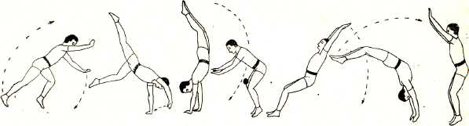
Рис. 20

3. Флик-фляк в темпе

Для исполнения нескольких флик-фляков подряд (сначала двух) необходимо, чтобы ученика с приходом на пол после первого флик-фляка тянуло назад, т. е. чтобы первый флик-фляк дал необходимую инерцию для исполнения следующего флик-фляка. (Если этой инерции не будет, то темп флик-фляка ослабеет, т. е. он будет исполнен отдельно через темп с интервалом.) Поэтому нужно сильнее оттолкнуться ногами, чтобы флик-фляк был слегка перекручен, курбет выполнялся легко и ноги ставились бы близко к кистям рук.
Другие разновидности флик-фляка будут описаны в следующих главах, так как они по трудности исполнения относятся к индивидуальным, редко исполняемым прыжкам, и ученику, изучающему упражнения в последовательном порядке, их делать в данный момент не следует.

Комбинация из трех элементов

Рондад — флик-фляк — группированное сальто

Исполнение. Начало упражнения смотри выше (рондад — флик-фляк). После флик-фляка ноги ставятся на пол немного дальше, чем при флик-фляке в темпе. В этом упражнении требуется, чтобы флик-фляк давал инерцию для исполнения следующего за ним заднего сальто, т. е., резко выполняя курбет, отталкиваясь прямыми ногами, ученик должен по возможности набрать наибольшую высоту и в наивысшей точке взлета группироваться для заднего сальто (рис. 21).

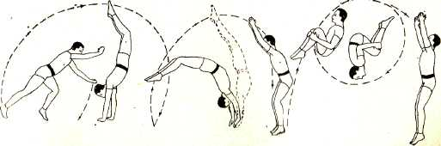
Рис. 21

Темповое сальто

Темповое сальто применяется в различных вариантах, например, темповое сальто с места в длину (несколько сальто в темпе) и темповое сальто, чередующееся с флик-фляками.
Разучивать темповое сальто необходимо с места на лонже. Разница между темповым и группированным сальто состоит в том, что в темповом сальто группировка отсутствует и переворот корпуса назад производится сильным взмахом прямыми ненапряженными руками снизу вверх через голову до отказа (руки тянут за собой корпус) и одновременно сильным толчком ногами и броском головой назад. Темповое сальто имеет некоторое сходство с флик-фляком, но с той разницей, что руки на пол не ставятся и прогиб в пояснице меньше, чем при флик-фляке (рис. 22).

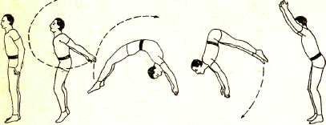
Рас. 22

Заднее сальто в темпе

Для исполнения нескольких темповых сальто подряд (сначала двух) необходимо, чтобы первое сальто не было высоким и ученика с приходом на ноги после первого сальто тянуло назад. Это достигается резким снятием курбета, при котором ноги ставятся по возможности больше под себя. Взмах руками должен быть до отказа, руки должны оставаться в последней точке взмаха, и при приходе на ноги руками сразу же производится взмах для следующего сальто (рис. 23).

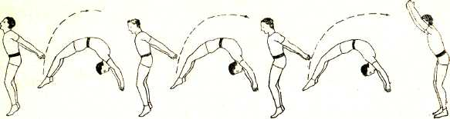
Рис. 23

Комбинация из пяти элементов

Рондад — флик-фляк — темповое сальто — флик-фляк — заднее сальто группированное («окрошка»)

Вначале отрабатывается рондад — флик фляк — темповое сальто, затем комбинация увеличивается на флик-фляк после темпового сальто. Переход с темпового сальто на флик-фляк аналогичен переходу с одного темпового сальто на другое, но с той разницей, что при переходе с темпового сальто на флик-фляк приседание делается более глубокое и прямой корпус направляется больше назад.
После освоения этой комбинации к последнему флик-фляку добавляется заднее группированное сальто. Переход с флик-фляка на заднее группированное сальто описан выше (рис. 24).
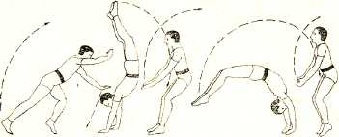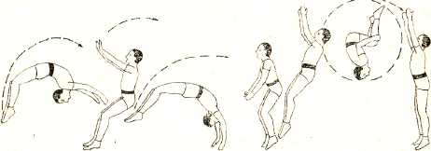
Рис. 24

Переднее сальто с места

Прежде чем исполнять переднее сальто, нужно хорошо изучить и освоить темп для него, т. е. научиться делать правильно прыжок, группировку и объединять прыжок-взлет и группировку в одно общее движение. Только после этого можно приступить к исполнению переднего сальто.
Исходное положение. Стоя, ноги слегка расставлены, ступни параллельны, грудь слегка направлена вперед, голова прямо, ненапряженные, слегка согнутые в локтях руки опущены по швам.
Исполнение. Наклоняя корпус вперед, поднимаясь на носки, одновременно поднимая прямые руки вверх перед собой ладонями вовнутрь и слегка поднимая голову, ученик делает короткое неглубокое приседание и одновременно сгибает руки в локтях, не изменим их положения (т. е. не закидывая локти назад). Затем ученик резко выпрямляет ноги и, отталкиваясь от пола и одновременно выбрасывая руки вверх, делает прыжок вверх, во время которого руки, слегка согнутые в локтях, делают сильный взмах сверху вниз; беря широкую и плотную группировку, ученик прижимает голову к груди (грудь резко посылается к коленям), делает переворот через голову и, разгруппировываясь, приходит на пол на согнутые ноги. Упражнение разучивается на лонже (рис. 25).

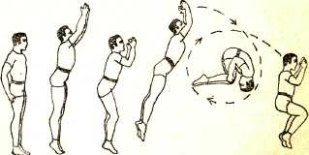
Рис. 25

Переднее сальто с разбегу

Переднее сальто с разбегу намного легче переднего сальто с места, но для освоения переднего сальто рекомендуется разучивать его вначале с места, так, как указано выше.
Переднее сальто с разбегу исполняется двояко:
- По типу переднего сальто с места, так, как оно описано выше, т. е. переворот выполняется за счет выноса рук вверх перед собой
и резкого взмаха ими с последующей группировкой. (Вращение
корпуса и группировка происходят одновременно.)
- Так называемым плечевым темпом, когда переворот осуществляется за счет взмаха руками назад снизу вверх. (Группировка происходит после начала вращения.)
Освоив исполнение переворота вперед при разучивании его с места, тренировку переднего сальто с разбегу следут выполнять по второму способу.
Исполнение. Взяв разбег, ученик отталкивается двумя ногами, слегка вынося свободные, ненапряженные руки перед собой; резким взмахом рук назад снизу вверх, одновременно резко нагибая голову к груди, сгибая корпус, ученик берет широкую плотную группировку, докручивает сальто, разгруппировывается, выпрямляя ноги и корпус, и приходит на пол на носки прямых ног (рис. 26).

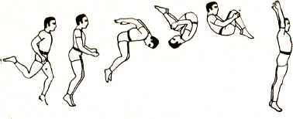
Рис. 26

Боковое сальто (арабское)

Освоив технику сальто боком с места, с вальсета на лонже, следует перейти для облегчения окончательного усвоении этого прыжка на тренировку его с разбегу, чтобы ученик мог сделать этот прыжок самостоятельно. Освоив этот прыжок с разбегу, ученик при небольшой тренировке будет в состоянии сделать его также и с места с вальсета и с возвышенности. Техника его исполнения в этих случаях одна и та же.

Боковое сальто в левую сторону

Исходное положение. Корпус повернут под углом 45° к направлению движения, ноги расставлены по ширине плеч на одной линии.

Исполнение. Делая вальсет, ученик слегка сгибает руки в локтях; правую руку кистью направляет в сторону левого плеча и сгибает в локте немного больше, чем левую. Отталкиваясь для прыжка левой ногой при вальсете (стараясь сделать прыжок как можно выше), ученик сгибает корпус, нагибает голову к груди, делает одновременно сильный взмах правой ногой снизу вверх и рывок правым плечом. Левой согнутой в локте рукой он подхватывает левую ногу под коленом, затем правой рукой — правую ногу под коленом и подтягивает колени к корпусу. Выкручивая сальто с широкой, плотной группировкой, ученик, разгруппировываясь, выпускает сначала правую, затем левую ногу и, выпрямляясь, приходит на пол сначала на правую, а затем на левую ногу, принимая первоначальное исходное положение на следующее арабское сальто (рис. 27).

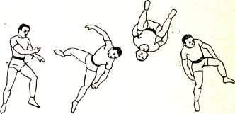
Рис. 27

Арабское сальто, так же как и переднее сальто, легче исполняется с разбегу, с колеса или с рондада, чем с места с вальсета. Но для первоначального освоения рекомендуется разучивать его вначале с места с вальсета. Арабское сальто полезно разучивать с помощью товарища, который находится за спиной исполняющего и при взлете исполняющего «подкручивает» его правой рукой под левое бедро.

Примечание. Необходимо ввести трамплин в тренировку различных сальто, чередуя сальто с места с пола и с трамплина. Например, заднее группированное сальто с места с пола и с места с трамплина; арабское сальто с места с пола и с разбегу с трамплина.

Колесо — арабское сальто (влево)

Исполнение. Ученик, взяв разбег, сделав вальсет по направлению движения, ставит руки на пол (сначала левую, затем правую) на линии левой, толкающей ноги; делает перекрученное колесо за счет укороченного колеса и сильного взмаха правой ногой и приходит на пол сначала на правую, затем на левую ногу, которой тотчас же отталкивается от пола вверх. Сделав колесо, ученик держит руки разведенными в стороны. Корпус благодаря инерции, полученной от перекрученного колеса, продолжает вращательное движение: взлетая вверх, ученик берет плотную, широкую группировку (описанную выше в арабском сальто), выкручивает арабское сальто и, разгруппировываясь, выпрямляя корпус, приходит на пол сначала на правую, затем на левую ногу (рис. 28).

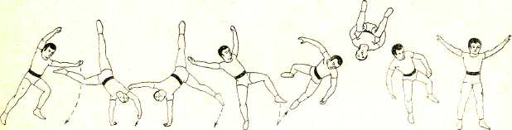
Рис. 28

Примечание. Следует обратить внимание на постановку ног и корпуса при приходе с колеса на пол перед арабским сальто: корпус и ступня левой ноги при окончании колеса должны быть повернуты на 45⁰ вправо от прямой линии движения. Освоив этот прыжок, следует перейти к тренировке и исполнению этого прыжка в темпе.

Колесо — арабское сальто — колесо — арабское сальто

Для выполнения этой комбинации необходимо при крутке первого арабского сальто немного задержать группировку, т. е. слегка перекрутить сальто, чтобы была приобретена необходимая инерция для перехода к следующему за ним колесу, а затем ко второму арабскому сальто.

Заднее сальто планш (прогнувшись)

Заднее сальто планш исполняется с разбегу, с рондада; этим сальто также хорошо заканчивать акробатические комбинации, состоящие из флик-фляков в темпе.

Исполнение. Ученик, с разбегу сделав рондад, отталкивается прямыми ногами от пола, слегка направляя корпус назад. Взлетая, ученик поднимает руки вверх, отклоняет голову назад и начинает делать сальто: сгибает руки в локтях и прижимает их к груди, раскрывает грудь и сильно прогибается в пояснице.
Докручивая сальто, ученик отнимает руки от груди и приходит на пол с поднятыми вверх руками (рис. 29).

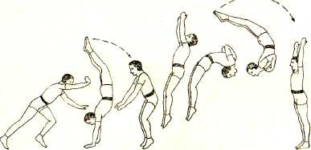
Рис. 29

Рондад — сальто с поворотом на 180° (сальто с полупируэтом)

Исполнение. Ученик делает отход, как при исполнении сальто планш. В тот момент, когда он раскрывает грудь и отклоняет голову назад, резким движением рук и плеч он поворачивает корпус на 180° справа налево. Исполнив сальто, ученик приходит на пол с поднятыми вверх руками (рис. 30).

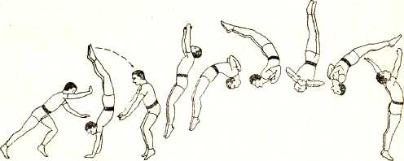
Рис. 30

Примечание. Этот прыжок исполняется так же, как и сальто планш, с пригибом в пояснице. Причем при исполнении этого прыжка происходит вращение корпуса назад и в сторону, справа налево.

Рондад — сальто группированное е поворотом на 180° (твист)

Исполнение. С разбегу сделав рондад, ученик отталкивается и взлетает, как при исполнении заднего группированного сальто с поднятыми вверх руками; достигнув предельной высоты, он резким днижением рук и плеч поворачивает корпус на 180° справа налево и, повернувшись, группируется, подтягивая грудь и голову к коленям. Выкручивая переднее сальто, разгруппировываясь и выпрямляя корпус, ученик приходит на пол (рис. 31).

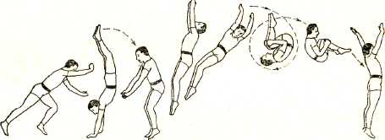
Рис. 31

Примечание. Твист является прыжком, в котором сочетаются два различных темпа: он начинается прыжком на заднее группированное сальто и заканчивается передним сальто.

Рондад — заднее сальто с поворотом на 360° (сальто-пируэт)

Сальто с поворотом на 360° — красивый и вместе с тем сложный акробатический прыжок, для освоения которого требуется длительная систематическая тренировка. При исполнении этого сальто корпус вращается назад и одновременно вокруг своей вертикальной оси (пируэт). Что касается переворота назад, то он не похож ни на одно из ранее описанных задних сальто. Это сальто среднее между темповым сальто и сальто планш. При крутке сальто с поворотом на 360° поясница прогибается совсем незначительно.

Исполнение. С разбегу сделав рондад, ученик отталкивается от пола прямыми ногами, слегка отклоняя корпус назад; при взлете вверх он обеспечивает переворот своего корпуса назад и затем делает поворот справа налево на 360° (т. е. полный пируэт) при помощи резкого рывка руками и одновременного резкого поворота плечами справа налево. Причем руки при взлете поднимаются вверх, а в момент вращения корпуса вокруг своей оси справа налево прижимаются к груди, согнутые в локтях. Докручивая сальто, отнимая руки от груди, ученик с прямым корпусом приходит на ноги (рис. 32).

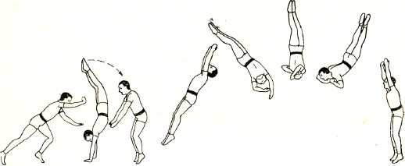
Рис. 32

Примечание. При подготовке к тренировке этого прыжка необходимо усвоить прыжки вверх с поворотом корпуса на 360° без сальто. При этом нужно стараться выполнить прыжок раньше, а пируэт позднее.

Рондад — заднее сальто — в темпе переднее сальто

Исполнение. С разбегу сделав рондад, ученик отталкивается от пола, слегка направляя корпус назад, поднимая плечи и руки вверх; ученик делает заднее сальто, разгруппировываясь немного раньше, чем при исполнении обыкновенного группированного заднего сальто. Разгруппировываясь, выпрямляя корпус и ноги, он приходит па пол на носки со слегка наклоненным корпусом, с поднятыми вверх руками, рассчитывая тотчас же сделать отход, т. е. оттолкнуться и выполнить переднее сальто.
Наклонный корпус и поднятые вверх руки облегчают ученику взять темп на переднее сальто (рис. 33).

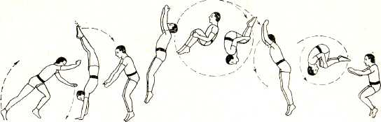
Рис. 33

Примечание. На этом заканчивается описание акробатических прыжков. Следует отметить, что большинство из вышеописанных сальто (например, сальто планш, сальто с поворотом на 180° — твист, сальто с поворотом на 360°) при их освоении с рондада исполняются легче с рондада — флик-фляка или с рондада — нескольких флик-фляков в темп, которые увеличивают инерцию тела для более высокого взлета при исполнении того или иного сальто.

Акробатические комбинации из прыжков
и сольные прыжки. Сложные прыжки и комбинации

Несмотря на то, что настоящая книга рассчитана на начинающего заниматься акробатикой, все-таки представляется необходимым познакомить занимающегося с повышенными возможностями в области акробатических прыжков — с тем, чем овладели наши мастера, с теми упражнениями, которые на сегодняшний день являются высокотехническими и рекордными.

Рондад — арабское колесо с прыжка с поворотом на 180°

Исполнение. Сделав рондад, прыгун отталкивается от пола, слегка отклоняя корпус назад, прикладывает руки к груди, отклоняя голову назад. При взлете вверх прыгун делает поворот справа налево на 180° и, выходя в вертикальное положение вниз головой, отнимает руки от груди, ставит прямые руки на пол так, как они ставятся при исполнении арабского колеса в длину, только одновременно. По инерции, полученной от взлета вверх назад, прогибаясь и пояснице, он делает перекрученное колесо и приходит сначала на правую, затем на левую ногу, которой тотчас же отталкивается пли следующего рондада и последующего за ним арабского колеса (рис. 34).

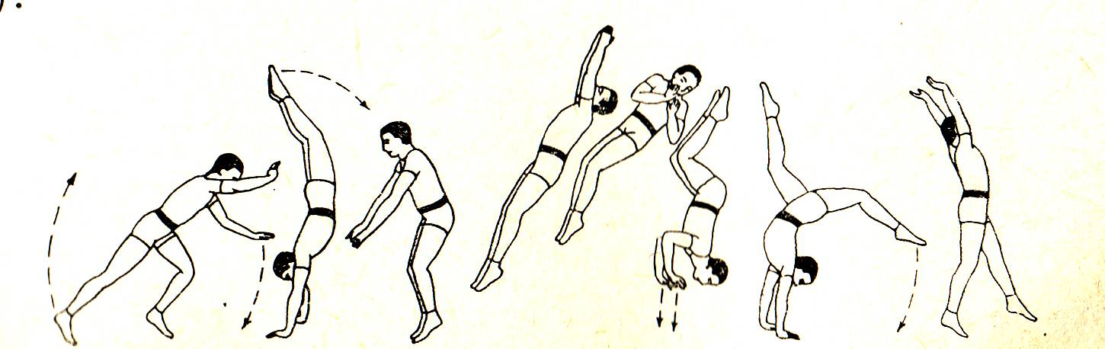
Рис. 34

Примечания. 1. Начальная стадия этого упражнения напоминает
вышеописанный твист.
2. После освоения этого прыжка рекомендуется выполнять его в темпе, поскольку этот прыжок, исполненный в темпе, намного эффектнее и воспринимается совершенно иначе, чем при исполнении его один раз. Это относится также и к ряду других прыжков, например к нижеописываемым бедуинским прыжкам и флик-флякам на месте и по кругу.

Флик-фляк на месте

Исходное положение. Ноги слегка расставлены, ступни параллельны, грудь слегка наклонена вперед, голова прямо, прямые ненапряженные руки опущены по корпусу с ладонями, направленными назад.
Исполнение. Прыгун, слегка сгибая ноги в коленях, наклоняя грудь вперед и отводя руки назад, делает взмах ненапряженными руками снизу вверх через голову и одновременно выпрямляет ноги; отклоняя голову назад, сильно прогибаясь в пояснице, он отталкивается ногами от пола, делает переворот назад и приходит на прямые руки, которые благодаря наклону корпуса перед прыжком вперед и последующему за ним сильному прогибу в спине ставятся немного впереди того места, на котором стояли ноги перед толчком.
С приходом рук на пол по инерции, полученной от взмаха руками и от толчка ногами, корпус с ногами продолжает вращательное движение (как бы образуя дугу). Отталкиваясь руками от пола, снимая курбет, прыгун приходит на ноги с поднятыми вверх руками и слегка наклоненной вперед грудью, причем ноги он ставит как можно ближе к тому месту, на котором стояли руки (рис. 35).

Бедуинский прыжок

Бедуинский прыжок является особенным прыжком и исполняется очень редко. Кажущийся вначале при разучивании очень несложным, в дальнейшем он оказывается далеко не легким. Вместе с тем этот прыжок, исполненный в темпе по кругу, очень эффектен, и, хотя он не относится к разряду чисто акробатических прыжков, т. е. к сальто, следует упомянуть о нем и описать его исполнение.
Исходное положение. Прямые ноги широко расставлены, корпус наклонен горизонтально и образует с ногами прямой угол, голова приподнята, руки широко разведены в стороны. (Описываемый прыжок исполняется справа налево.)
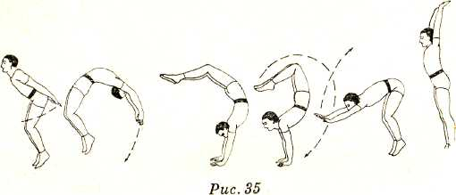
Исполнение. Сгибая в колене прямую правую ногу, перенося на нее центр тяжести и слегка отрывая левую ногу (делая замах), прыгун снова ставит слегка согнутую в колене левую ногу на пол, перенося на нее центр тяжести, и тотчас отталкивается ею, делая взмах правой ногой вверх справа налево; взлетая, он поворачивается вокруг своей оси на 360° через левое плечо и приходит на пол па правую ногу.
Условия прыжка. Во время замаха, взлета и приземления корпус не изменяет своего горизонтального положения. При взлете корпус плечами тянется вперед, а поворот осуществляется взмахом правой ногой вверх справа налево. При приземлении на правую ногу корпус приходит слегка недокрученным, левая нога немного запаздывает с приземлением и ставится на пол немного позади правой на расстоянии ширины плеч от нее, с расчетом для последующего толчка и отхода на следующий прыжок (рис. 36).

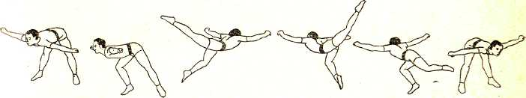
Рис. 36

Поочередный взмах ногами должен быть как можно выше, а крутка (поворот корпуса), по сути, обеспечивается замахом (заносом) ног.

Арабское колесо с прыжка без рук

Исполнение. Прыгун, с разбегу делая вальсет, выносит вперед прямые руки, толчком левой ногой и взмахом правой снизу вверх, одновременно наклоняя корпус, делает сильный взмах руками сверху вниз, выполняет переворот в воздухе вперед через голову, прогибается в пояснице, откидывает голову назад и с поднятыми вверх руками приходит па пол сначала на правую, затем на левую ногу, ставит немного впереди (рис. 37).

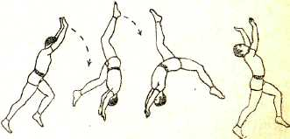
Рис. 37

Рондад – флик-фляк – сальто с оборотм на 540⁰ (сальто – полтора пируэта)

Исполнение. Прыгун, с разбегу сделав рондад и флик-фляк, отталкивается от пола. При взлете вверх, обеспечивая переворот корпуса назад при помощи резкого рывка руками и плечами справа налево, он делает поворот на 540°. При этом руки при взлете поднимаются вверх, а в момент поворота, помогая вращению, прикладываются к груди, согнутые в локтях.
Передерживая крутку корпуса на 1 ½ оборота, прыгун поднимает руки вверх и, останавливая этим крутку, приходит на ноги с прямым корпусом, спиной к направлению взятого разбега (рис. 38).

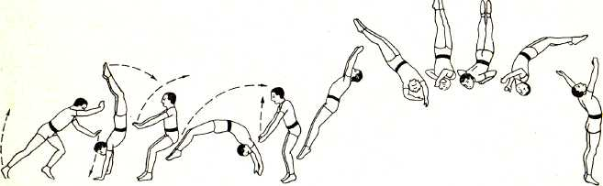
Рис. 38

Примечание. Освоив крутку на боковое вращение при сальто, исполняя поворот на 360°, а затем при более резком вращении — на 540°, при дальнейшей тренировке поворота, при том же техническом выполнении, ученик может достигнуть поворота на 900°, т. е. сальто — двухсполовинный пируэт, который является пока пределом для сальто с пируэтами.

Рондад — флик-фляк — сальто с поворотом на 360° — флик-фляк — сальто с поворотом на 360°

Эти прыжки являются усложненной комбинацией рондад — флик-фляк — сальто — флик-фляк — сальто.
Исполнение. Сделав с разбегу рондад — флик-фляк, отталкиваясь на сальто-пируэт, прыгуну необходимо немного перекрутить сальто, чтобы корпус после сальто тянуло назад для следующего за ним флик-фляка, который также должен быть сделан резко для выполнения следующего за ним сальто-пируэта.

Переднее сальто — рондад — флик-фляк — сальто с поворотом на 180° — переднее сальто

Исполнение. Сделав с разбегу переднее сальто плечевым темпом, слегка передерживая группировку, чтобы сальто было немного перекрученным и давало инерцию для следующего за ним прыжка, прыгун разгруппировывается и ставит на пол сначала правую, затем левую ногу таким образом, чтобы приход на пол заменял собой вальсет; сделав затем рондад — флик-фляк, прыгун отталкивается от пола на заднее сальто с поворотом па 180° и, исполняя сальто, немного перекручивает его. После сальто с поворотом на 180° прыгун в темп делает переднее сальто (рис. 39).

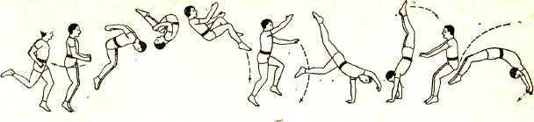

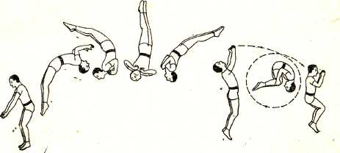
Рис 39

Рондад — флик-фляк — двойное заднее сальто

Данный акробатический прыжок долгое время считался пределом в области прыжков. Впервые этот рекордный прыжок был исполнен русским артистом Сосиным-отцом, а затем его сыном.
С 1925 по 1939 год никому из артистов не удавалось повторить его, и только молодой артист Маслюков в 1939 году смог исполнить этот прыжок. В дальнейшем в связи с бурным ростом физкультурного движения в нашей стране выросли прекрасные советские прыгуны-рекордсмены, которые легко исполняют этот прыжок.
Двойное сальто исполняется как с рондада, так и с флик-фляка. Резко выкрученный флик-фляк дает дополнительную инерцию и поэтому облегчает выполнение двойного сальто.
Для его исполнения необходимы:
1) высокий прыжок, т. е. исполняющий должен делать высокое заднее сальто;
2) резкость при крутке сальто, т. е. умение и способность брать резкую и вместе с тем плотную группировку на заднее сальто;
3) обладание смелостью и высокими волевыми качествами.
Рааучивать двойное сальто рекомендуется сначала на лонже
(лучше подвесной), затем без лонжи, с прыжком в брезент, который держат
не менее четырех ассистентов. И только после того, как прыжок будет окончательно отработан и исполняющий приобретает абсолютную уверенность в его исполнении, можно делать его самостоятельно.
Исполнение. Взяв сильный разбег, сделав резкие рондад и флик-фляк с резким курбетом после флик-фляка, прыгун прямыми ногами отталкивается от пола, взлетает вверх, слегка отклоняя корпус назад. При взлете он свободно и сильно выбрасывает руки вверх назад, берет плотную, широкую группировку, резко подтягивает колени к груди и также резко выкручивает двойное заднее группированное сальто. Отпуская колени от груди, выпрямляясь, он приходит на пол (рис. 40).

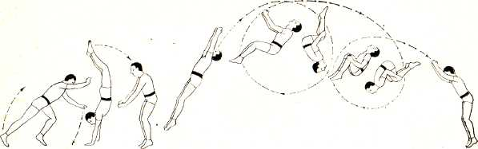
Рис. 40

На опыте выявлено, что нет такого акробата даже среди самых талантливых в этой области, которому удавалось бы в совершенстве овладеть всеми трюками в одинаковой мере. Один показывает себя лучше в флик-фляке, но хуже исполняет, например, заднее сальто, другой обладает хорошим прыжком, делает высокое заднее или переднее сальто и, наоборот, слабее делает флик-фляк и т. д. Все это обусловливается разными природными особенностями занимающихся, их конституцией, волевыми качествами и т. д. Поэтому рекомендуется преподавателям обратить внимание на восприятие учеником того или иного упражнения, определить, на что ученик более способен, и в зависимости от этого больше задерживаться на тех упражнениях, для которых у него больше данных. Так, например, если один ученик хорошо владеет флик-фляком, то следует практиковать этот флик-фляк, доводя его до совершенства, т. е. делать его в различных вариантах: в темпе, на месте в темпе, стрекассированный, в сторону и т. д. Другому удается лучше переднее или арабское сальто; рекомендуется заниматься с ним дальше в этой области, тренируя переднее сальто в темпе (до трех), а арабское сальто по кругу или в длину.
Сказанное выше не означает что ученик проявивший способности к какому-либо упражнению, может останавливаться только на нем. Он должен быть знаком со всеми видами акробатических прыжков.
Как бы подробно ни было описано акробатическое упражнение, прочитав его описание, нельзя сразу исполнить этот прыжок, так как акробатическое искусство требует длительных систематических ежедневных тренировок. Только после этого можно освоить акробатический прыжок или упражнение.

